โปรแกรมบริหารจัดการภายในโรงเรียน (School Managenent System)



Version 1.0

Prepare by

MR Phakorn Silsasalaisophin (PM) 5730213077

Miss. Matchima Meenwang 5730213025

Mr. Akkaradej sombatthip 5730213072

Miss.Supitcha Limrattanasilp 5730213087

Miss. Sarawadee Putkaw 5730213097

**Table of Contents**

1. **Revison History**
2. **Use CaseOverview**

**Use Case Diagram Level 0 : School Management System 3**

**Use Case Diagram Level 1 : ระบบจัดการนักเรียน 4**

**Use Case Diagram Level 1 : ระบบจัดการค่าเล่าเรียน 5**

**Use Case Diagram Level 1 : ระบบจัดการข้อมูลภายในโรงเรียน 6**

**Use Case Diagram Level 1 : ระบบ บันทึกและกู้ข้อมูล 7**

**Use Case Diagram Level 1 : ระบบ รายงาน 8**

1. **System Stucture 9**
2. **Static Structure and Data Analaysis**

**4.1 Model-View-Controller(MVC) Model**

**4.1.1 : ระบบจัดการนักเรียน 10-11**

**4.1.2: ระบบจัดการค่าเล่าเรียน 12-13**

**4.1.3: ระบบจัดการข้อมูลภายในโรงเรียน 14-17**

**4.1.4: ระบบ บันทึกและกู้ข้อมูล 18-19**

**4.1.5: ระบบ รายงาน 20**

**4.2 Entity Class Model**

**4.2.1 School Management System 21**

1. **Sequence Diagram**
2. **ระบบจัดการนักเรียน 22-25**

**2 ระบบจัดการค่าเล่าเรียน 26-27**

**3 ระบบจัดการข้อมูลภายในโรงเรียน 28-35**

**4 ระบบ บันทึกและกู้ข้อมูล 36-39**

**5 ระบบ รายงาน 40-43**

**1.Revision History**

Revision History identify changes to the Design Document

|  |  |  |  |
| --- | --- | --- | --- |
| Name | Date | Description | Version |
| School Managenent System | 26/10/2559 | Make to School Management | 1.0 |
|  |  |  |  |

**2. Use Case Overview**

**Use Case Diagram Level 0: Order Restaurant System**



**2.1 Use Case Level 1**

**Use Case Diagram Level 1 : ระบบจัดการนักเรียน**

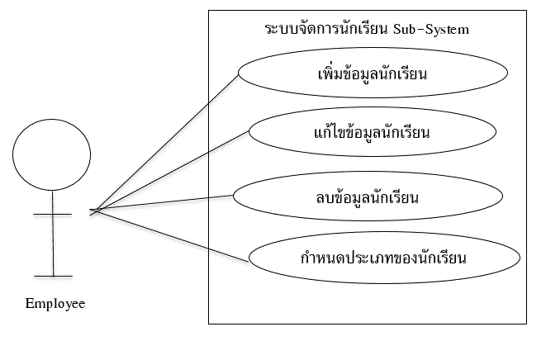

**2.2 Use Case Level 1**

**Use Case Diagram Level 1**

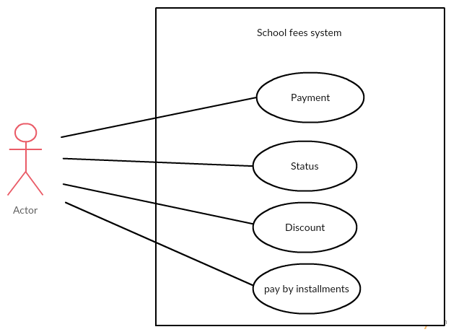

**2.3 Use Case Level 1**

**Use Case Diagram Level 1** ระบบจัดการข้อมูลภายในโรงเรียน



**2.4 Use Case Level 1**

**Use Case Diagram Level 1 : ระบบกู้และบันทึกข้อมูล**

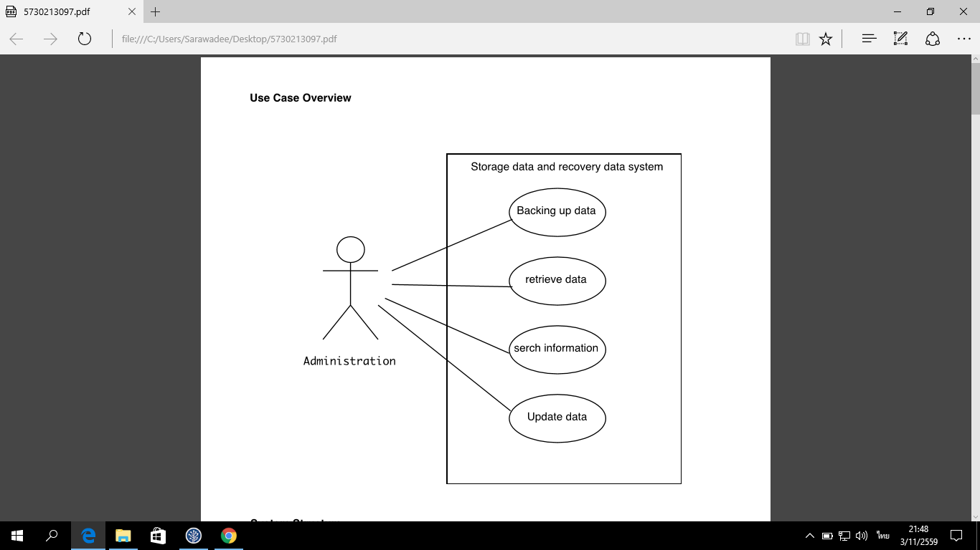

**2.5 Use Case Level 1**

**Use Case Diagram Level 1 : ระบบการสร้างรายงาน**



3. System Structure



4. Static Structure and Data Analysis

**4.1 Model-View-Controller (MVC) Model**

ระบบจัดการนักเรียน

1.เพิ่มข้อมูลนักเรียน

Add Data of Student GUI Add Data of Student to Model Customer

Student Report Screen Retrieve Student from Model

2 แก้ไขข้อมูลนักเรียน

Update data of Student GUI Update data of Student to Model Student

Student Report Screen Retrieve Student from Model

3 ลบข้อมูลนักเรียน

Delete data of Student GUI Delete data of Student to Model Student

Student Report Screen Retrieve Student from Model

4 กำหนดประเภทของนักเรียน

Add Type of Student GUI Add Type of Student to Model Student

Student Report Screen Retrieve

**4.2 Model-View-Controller (MVC) Model**

mvc1.png

mvc2.png

**4.3 Model-View-Controller (MVC) Model**

**จัดการข้อมูลภายในโรงเรียน**









4.4Model-View-Controller (MVC) Model

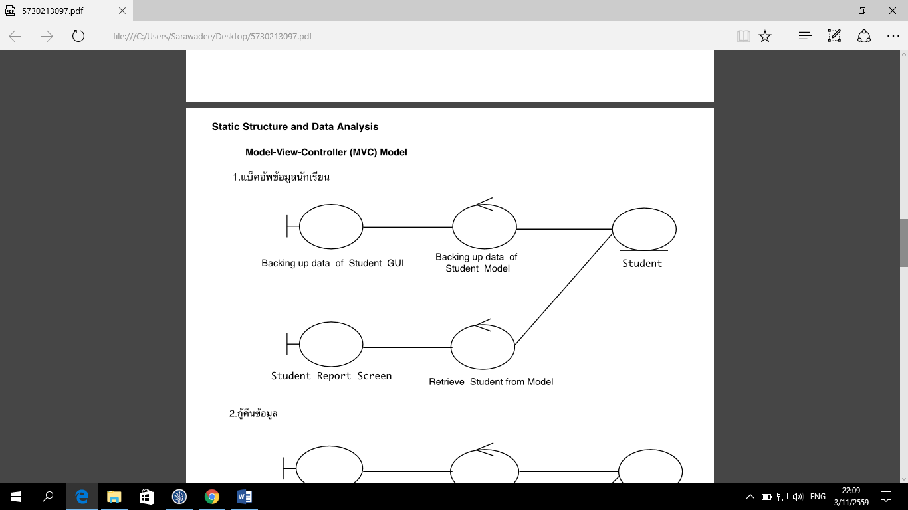

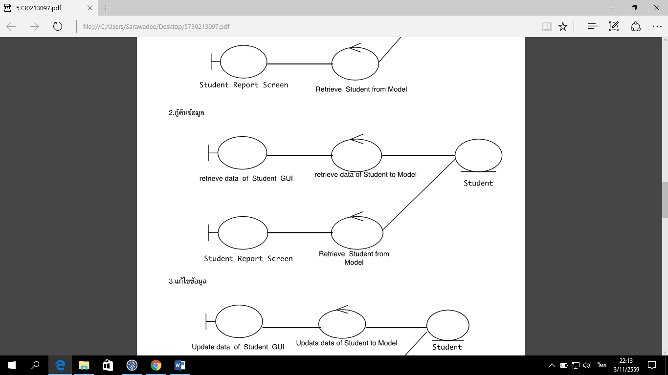

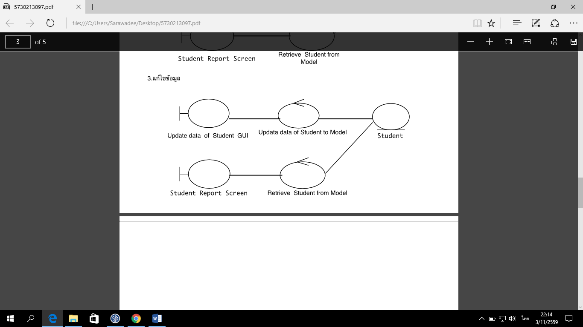

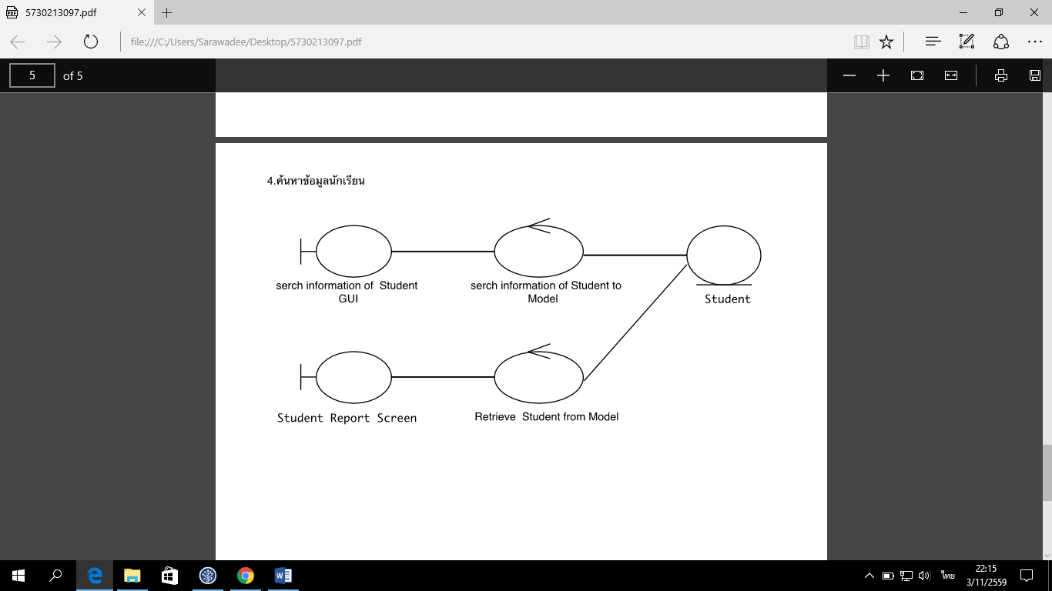

4.4Model-View-Controller (MVC) Model

**4.2 Entity Class Model**

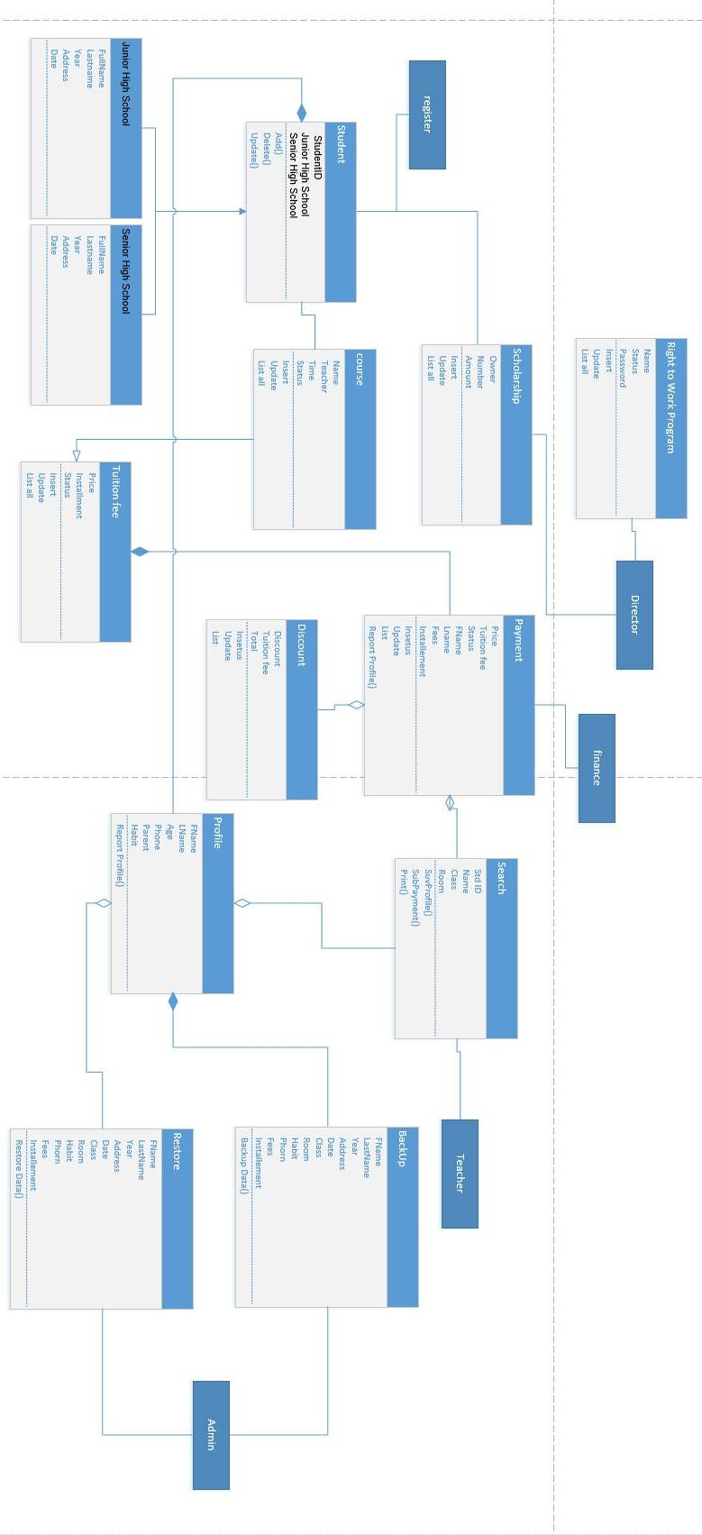

**Sequence Diagram**

5.**ระบบสมาชิก**

1 เพิ่มข้อมูลนักเรียน

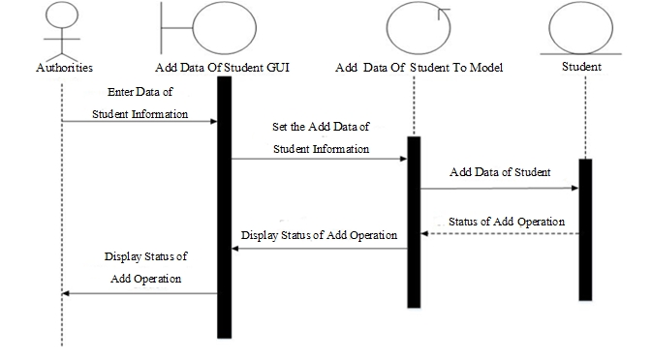

2 แก้ไขข้อมูลนักเรียน

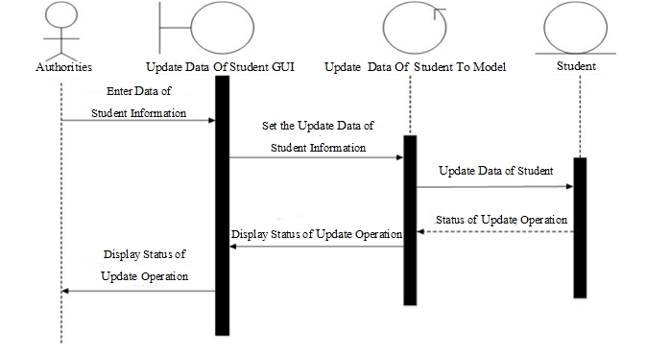

3 ลบข้อมูลนักเรียน

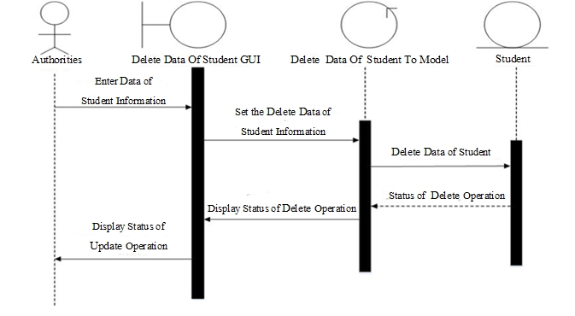

4 กำหนดประเภทของนักเรียน

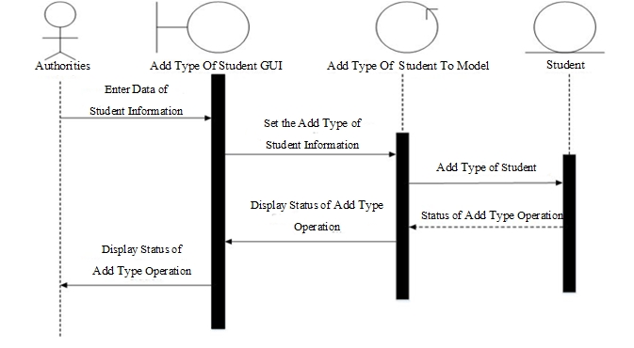

**Sequence Diagram**

**1.Payment**

payment.png

**2.Status**

status.png

**3.Discount**

discount.png

**4.pay by installments**

pay by installments.png



















**Sequence Diagram**

1.แบ็คอัพข้อมูล

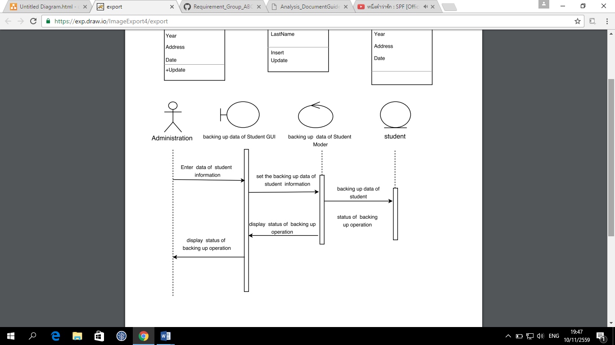

2.กู้คืนข้อมูล

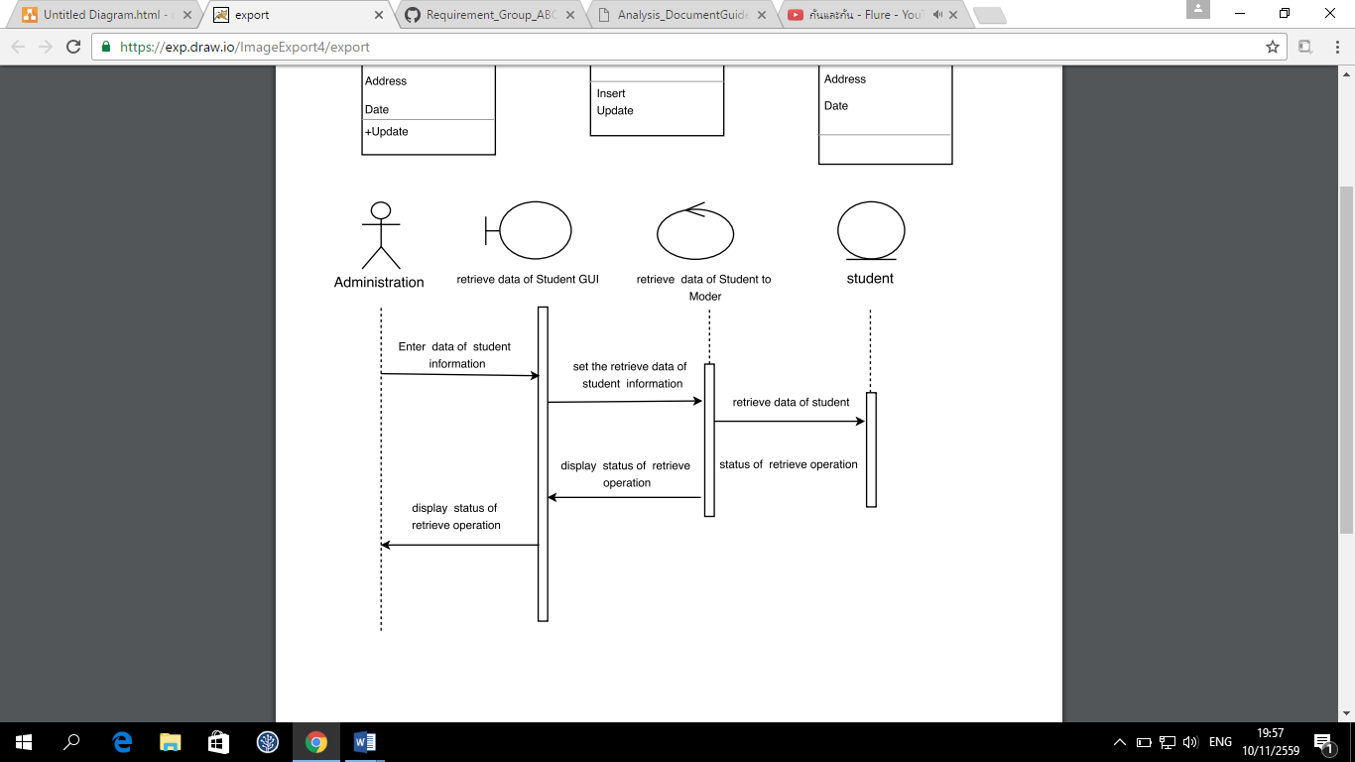

3.แก้ไขข้อมูล

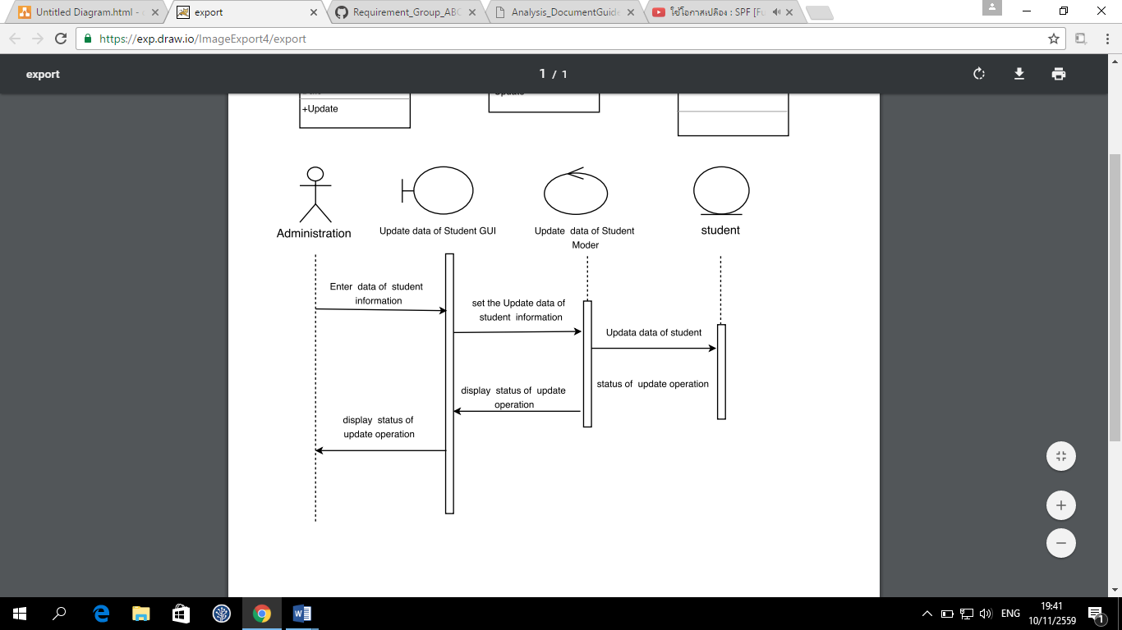

4.ค้นหาข้อมูลนักเรียน

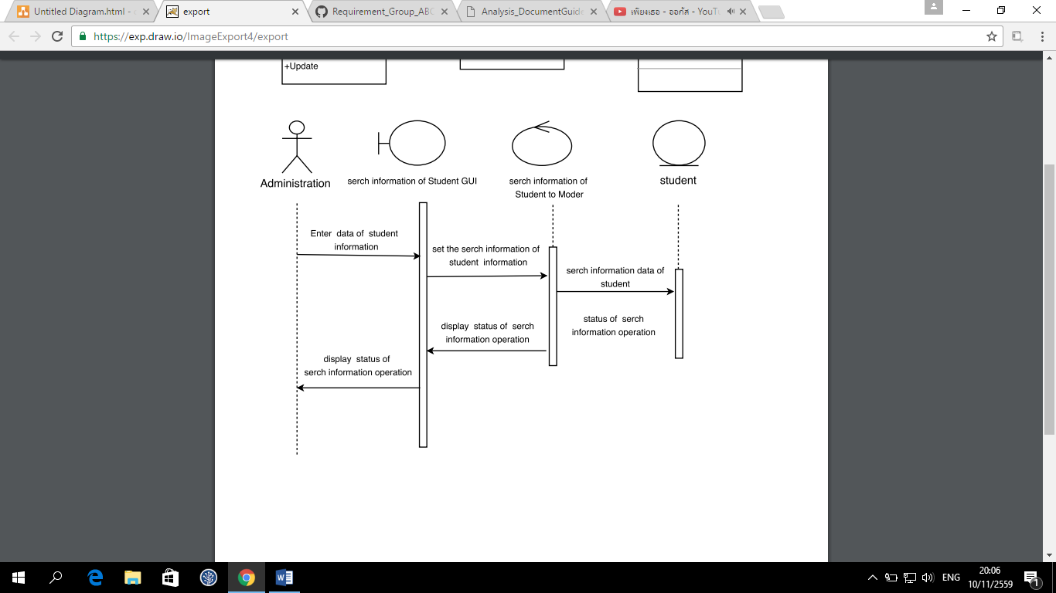

**Sequence Diagram**





